# 1.值绑定

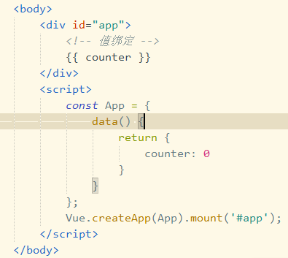

## 1.1通过v-html来绑定

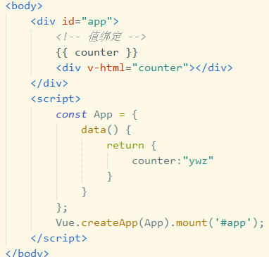

## 1.2通过v-bind 绑定

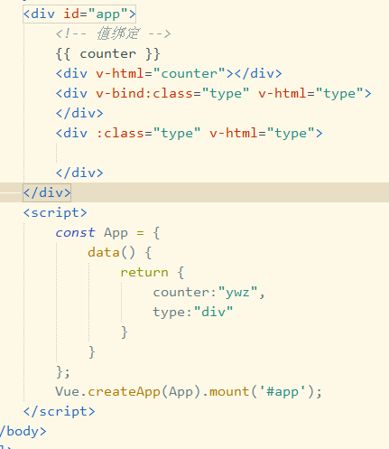

## 1.3 v-model进行绑定

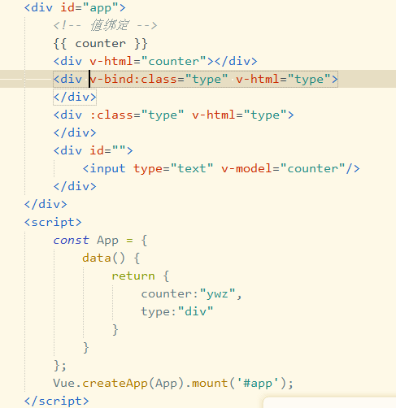

# 2.IF

v-if和v-show的区别

v-if 在页面是连元素都不展示

- -v-show 是 在页面隐藏元素，display：none

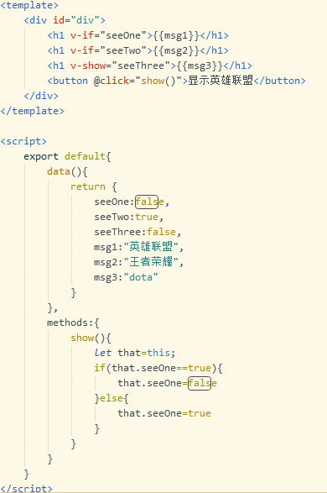

# 3.FOR